El Bosque en Números

Crear una expresión con el número de cosas o animales en las imágenes.

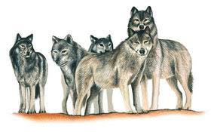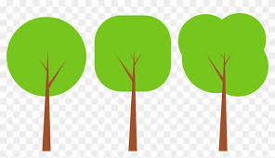

La hilera de árboles + la jauría de lobos _________________________________

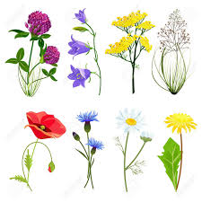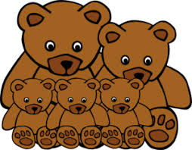  
La familia de osos + las flores silvestres

________________________________

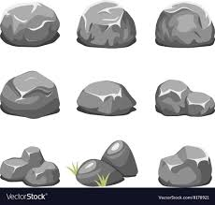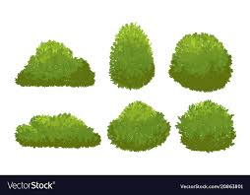

Los arbustos + las piedras

________________________________

El género y el número de palabras

Escribe el artículo correcto según la forma y el género.

**El La Los Las**

